МИНИСТЕРСТВО ЦИФРОВОГО РАЗВИТИЯ, СВЯЗИ И МАССОВЫХ КОММУНИКАЦИЙ РОССИЙСКОЙ ФЕДЕРАЦИИ
Ордена трудового Красного Знамени федеральное государственное бюджетное
образовательное учреждение высшего образования
«Московский технический университет связи и информатики»

Кафедра Программная инженерия

Отчет по лабораторной работе № 3
по дисциплине «Введение в информационные технологии»

Выполнил: студент группы БПИ2501
Демидов Иван Данилович

Проверил: _________________

Москва, 2025

Цель работы: изучить работу с модулями и пакетами, научиться создавать собственные модули и пакеты и импортировать их в другие файлы Python

Задачи:
- Импорт стандартных модулей
- Создание и использование собственного модуля
- Создание и использование пакетов

Ход работы:

Задание 1: Импорт стандартных модулей

- Импортируем модуль math и используем функцию sqrt() для вычисления квадратного корня, а также импортируем модуль datetime для отображения текущей даты и времени. Используем следующий код:
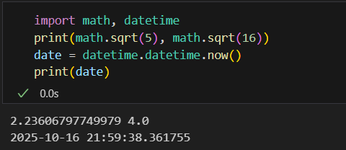

Задание 2: Создание и использование собственного модуля

- Созадим модуль my_module.py, который содержит функцию is_prime, проверяющую, является ли входное число простым. Функция выглядит так:

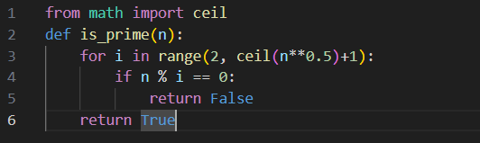

- Импортируем my_module в другой файл Python и вызовим функцию, определённую в модуле.
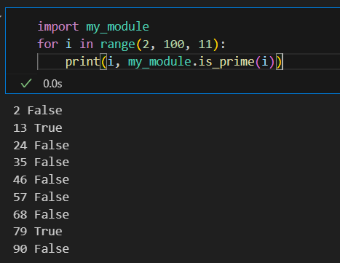

Задание 3: Создание и использование пакетов

- Создадим пакет, содержащий несколько модулей. В него войдет модуль с уже известной функцией is_prime, модуль с функцией, проверяющей, является ли строка или список палиндромом, а также модуль, который считает среднее арифметическое, геометрическое, гармоническое или степенное для заданного массива положительных чисел. Для инициализации создадим файл __init__.py.
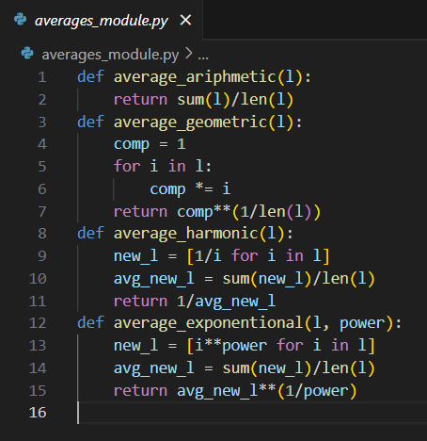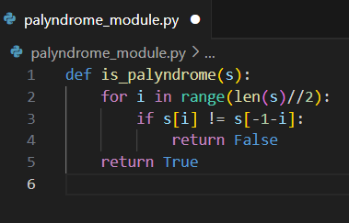
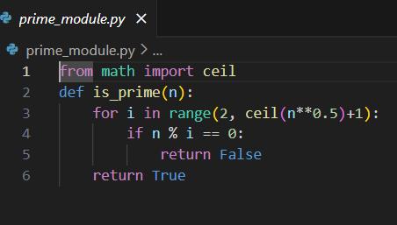
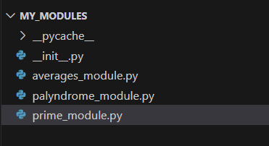

- Импортируем данный пакет и вызовем его функции:
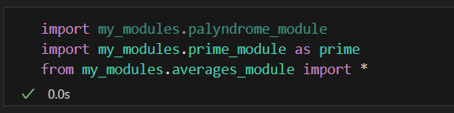
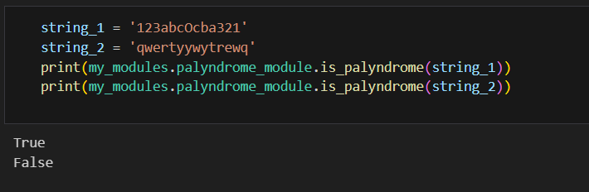
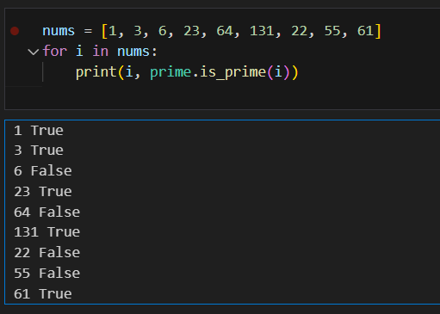
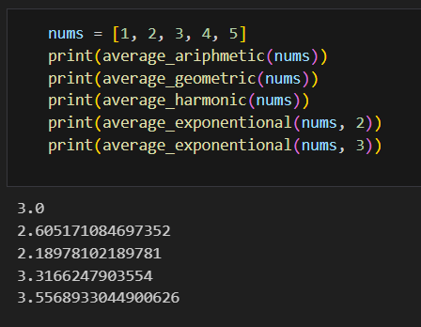

Таким образом, я изучил работу с модулями и пакетами, научился создавать собственные модули и пакеты и импортировать их в другие файлы Python

